Тема урока: «История вышивки, инструменты и приспособления» 5 класс

Тип урока: урок- игра
Форма организации деятельности: групповая.
Технология: поискового обучения; ИКТ.
Цели и задачи:
1. Овладение умениями создавать личностно или общественно значимые продукты труда, вести домашнее хозяйство;
2. Развитие самостоятельности и способности учащихся решать творческие и изобретательские задачи;
3. Развитие разносторонних качеств личности

Методы: практический, частично поисковый, синтез и анализа.
Наглядные пособия и техническое оснащение: мультимедийная установка, презентация.
План урока
- Приветствие;
- Организационный момент;
- Этап целеполагания и мотивации;
- Работа по теме урока - Игра «Что? Где? Когда?»
- Подведение итогов, рефлексия.
Ход урока
Этап урока и его цель | Использование ИКТ | Деятельность учителя | Деятельность учащихся
Организационный  Создание благоприятного психологического настроя на работу |  | Проверка готовности класса к уроку. Эмоциональный настрой на работу | Подготовка к уроку, проверка присутствующих
Актуализация знаний  Проверка домашнего задания.  Актуализация опорных знаний |  | Вспомните, что вы узнали из раздела вышивание? | Отвечают на вопрос, высказывают свое мнение.
Формулирование темы урока, постановка цели урока.  Обеспечение мотивации учения детьми, принятие ими цели урока | Слайд №2 | Сегодня у нас необычный урок. Мы будем с вами играть в известную интеллектуальную игру «Что? Где? Когда?». А чтобы успешно справиться со всеми заданиями, вам понадобятся ваши знания, смекалка, логика и внимание. Вы готовы? Тогда начинаем. | Принятия цели урока
Совершенствование знаний  Установление правильности и осознанности изучения темы | Слайд №5 | 1. Назовите русскую меру длины, применяемую в вышивке. | Отвечают на вопрос, высказывают свое мнение.  Локоть
 | Слайд №7 | 2. Техника, используемая для украшения шва «вперед иголка» | Шнурок
 | Слайд №9 | 3. Назовите виды вышивальных швов, применяемых в шитье? | Для сметывания изделий - «вперед иголка»,  Для скрепления деталей – «назад иголка».
 | Слайд №11 | 4. Что называется орнаментом? | Орна́мент — узор, основанный на повторе и чередовании составляющих его элементов; предназначается для украшения различных предметов
 | Слайд №13 | 5. Каким швом лучше выполнять элементы растительных узоров? | Стебельчатый шов.
 | Слайд №15 | 6. Отгадайте загадку.  На одной яме – сто ям с ямой | Наперсток.
 | Слайд №17 | 7. Какова цель подрубливания и окаймления? | Цель подрубливания - укрепить край ткани, чтобы он не распускался не вытягивался.  Окаймление придает работе завершенность.
 | Слайд №19 | 8. Блиц-опрос.  Операция выполняемая в начале и в конце вышивки? | Закрепка
 | Слайд №21 | Какая нить в природе самая тонкая? | Паутина
 | Слайд №23 | Какое значение в древности имела вышивка? | Оберег
 | Слайд №25 | Легко, кругло, а за хвост не поднять? | Клубок
 | Слайд №27  Слайд №29 | 10. В каких музеях вы встречали изделия с применением вышивки?  11. В процессе вышивания следует соблюдать осторожность в чем? | Русский музей  Этнографический музей  Эрмитаж  Кунсткамера  При работе с ножницами, ручной иглой и булавками, при работе с утюгом.
 | Слайд №31 | 12. Что вы знаете о цветовом круге? | Цветовой круг обычно делят на тёплую и холодную половины.
Проверка знаний |  | Молодцы, ребята! Вы хорошо справились с игрой и показали свои знания. | Обсуждение выполненной работы.  Дискуссия.
Подведение итогов урока  Самооценка результатов своей деятельности и всего класса |  | Какие выводы можно сделать, поводя итог нашему уроку? | Беседа, излагают свою точку зрения по обсуждаемым вопросам.
Домашнее задание  Обеспечение понимания детьми цели, содержания и способов выполнения домашнего задания. |  | Решите кроссворд  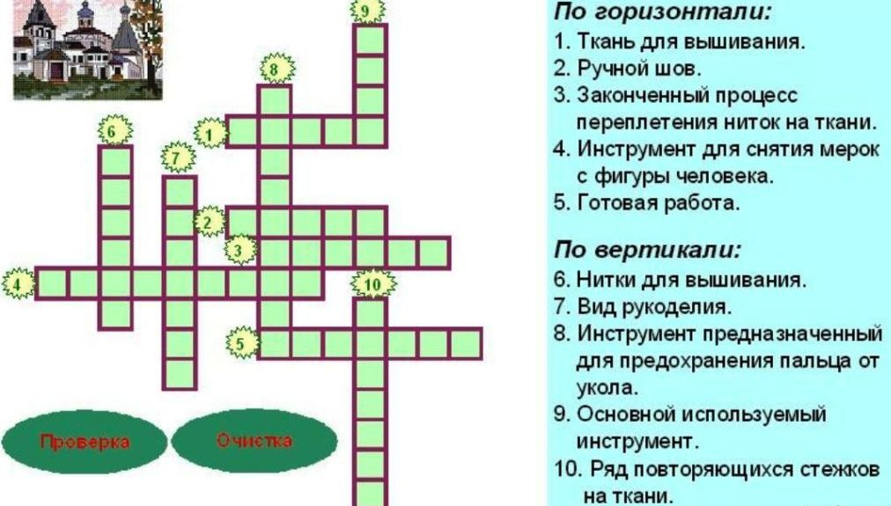 | Запись домашнего задания в тетради.
Рефлексия  Инициирование рефлексии детей по поводу психоэмоционального состояния, мотивации их собственной деятельности и взаимодействия с учителем и другими детьми в классе. |  | Какой момент урока показался интересным?  Что запомнилось?  Что хотели узнать подробнее?  Важна ли эта тема лично для вас? Почему? | Анализируют свою деятельность на уроке.

Используемые источники информации:
Литература:
В.Д. Симоненко. Технологии 5 класс
О.А. Кожина. Обслуживающий труд 5 класс
http://www.proshkolu.ru/user/sergeywaz/file/273215/ Игровое поле для «Что? Где? Когда?»
Л.В. Бабкина Урок-игра «Что? Где? Когда?» http://festival.1september.ru/

